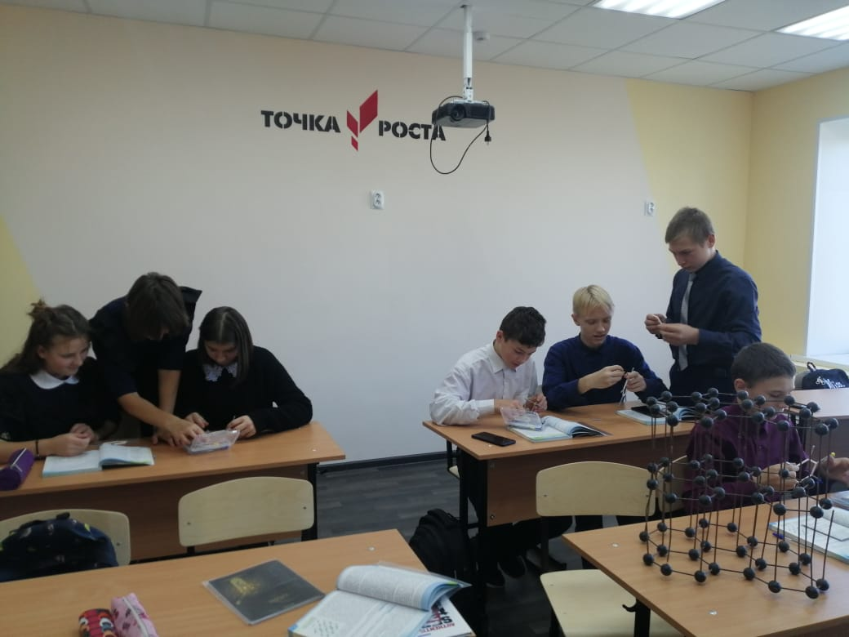

В 8 классе на уроке химии учащиеся составляли модели кристаллических решёток различных веществ, используя демонстрационный материал Точки роста.

